Муниципальное бюджетное общеобразовательное учреждение « Лицей №35-образовательный центр “Галактика”

Программа
дополнительного образования по развитию интеллектуальных способностей у детей среднего дошкольного возраста
«Маленький Пифагор».

Авторы-составители:
Пронина Д.В.

г. Казань, 2020 год

Пояснительная записка
Переход ребѐнка от дошкольного этапа к школьному периоду характеризуется существенным изменением места в системе его отношений с окружающими и всего образа жизни. В связи с этим проблема подготовки ребѐнка к школьному обучению стоит достаточно остро. Для ребѐнка 4- летнего возраста учение – это не просто деятельность по усвоению знаний и понятий, не только способ подготовки себя к будущему, это его новая трудовая обязанность, его участие в повседневной жизни окружающих людей. Следовательно, вопросы предшкольной подготовки – это не только
вопросы обучения, но и всестороннего интеллектуального, нравственного, эстетического и физического развития ребѐнка, формирование его личности.
Готовность ребѐнка к школьному обучению заключается не столько в
количественном запасе представлений, сколько в уровне познавательных
процессов, умении обобщать и дифференцировать в соответствующих категориях предметы и явления окружающего мира. Готовность к обучению определяется пониманием ребѐнком смысла учебных задач, их отличия от практических, осознанием способов выполнения действий, навыками самоконтроля и самооценки, развитием волевых качеств, умением наблюдать, слушать, запоминать, добиваться решения поставленных задач.
В программе выделены три основные линии предшкольной подготовки.
Во-первых, это общее развитие ребѐнка. К моменту поступления в школу развитие ребѐнка должно достичь определѐнного уровня. В первую очередь речь идѐт о развитии памяти, внимания, интеллекта.
Во-вторых, это умение произвольно управлять собой. Известно, что у ребѐнка дошкольного возраста яркое восприятие, легко переключаемое внимание, хорошая непроизвольная память. Но произвольно управлять этими процессами ребѐнок ещѐ не научился. Ребѐнок может легко и надолго запомнить какое-то событие, если оно чем-то привлекло его внимание. Но сосредоточиться длительное время на том, что не вызывает у него непосредственного интереса, ему достаточно трудно. Именно это умение, как
показывает педагогическая практика, так необходимо выработать к моменту поступления ребѐнка в школу.
В-третьих, формирование положительной учебной мотивации. Речь идѐт о
воспитании глубокой мотивации, которая может стать побудительной причиной стремления детей к приобретению знаний.
Программа оказывает платные образовательные услуги по реализации дополнительных образовательных программ дошкольного образования, не предусмотренных соответствующими образовательными программами и государственными образовательными стандартами по пяти направления (образовательным областям).
Программа обеспечивает:
-охрану и укрепление физического и психического здоровья детей, их физическое развитие;
-условия для развития личности ребенка, его творческих способностей;
-интеллектуальное развитие ребенка;
-приобщение детей к общечеловеческим ценностям;
-взаимодействие с семьёй для обеспечения полноценного развития ребенка, организации детей.
Принципы, лежащие в основе программы:
- доступности (простота, соответствие возрастным и индивидуальным особенностям);
- наглядности (иллюстративность, наличие дидактических материалов).
- демократичности и гуманизма (взаимодействие педагога и ученика в социуме, реализация собственных творческих потребностей);
- научности (обоснованность, наличие методологической базы и теоретической основы);
- «от простого к сложному» (научившись элементарным навыкам работы, ребенок применяет свои знания в выполнении сложных творческих работ).
Актуальность.
Чтобы ребѐнок в начальных классах чувствовал себя уверенно, необходимо ещѐ до школы позаботиться о развитии его мыслительных способностей. Основные из них обеспечивают точный анализ условий задач, чѐткое планирование этапов решения, верное обоснование его способа и разнообразное комбинирование поисковых действий.
Если эти мыслительные способности развиты у ребѐнка плохо, то поступив учиться в школу, он через некоторое время, чаще всего спустя один – два месяца после начала, начинает отставать. Это происходит именно из – за того, что для успешного выполнения заданий по математике и грамматике ему не достаѐт точности анализа при разборе условий этих заданий, чѐткости в планировании деятельности по их выполнению, разнообразия в поисковых действиях и обоснованности соответствия этих действий требуемому результату. Программа содержит занимательные, поисково-творческие задания для проведения развивающих занятий с детьми 4 – 5 лет.
Отличительные особенности.
Логическое мышление — это вид мыслительного процесса, при котором человек использует логические конструкции и готовые понятия. Под логическим мышлением детей понимается способность и умение ребѐнка самостоятельно производить простые логические действия (анализ, синтез, сравнение, обобщение и др.), а также составные логические операции (построение отрицания, утверждения и опровержение как построение рассуждения с использованием различных логических схем). Овладение
логическими формами мышления в дошкольном возрасте способствует развитию умственных способностей и необходимо для успешного перехода детей к школьному обучению. Логическая подготовка выходит за рамки подготовки к изучению математики в ДОУ, развивая познавательные способности детей, в частности их логическое мышление и речь.
Основная цель:
Создание условий для развития у детей с нарушениями зрения познавательных, мыслительных, логических, творческих способностей через использование игровых технологий.
Задачи программы:
- Формирование мотивации учения, ориентированной на удовлетворение познавательных интересов.
- Увеличение объёма внимания и памяти.
- Формирование приёмов умственных действий (анализ, синтез, сравнение, обобщение, классификация, аналогия).
- Развитие вариативного мышления, фантазии, творческих способностей.
- Развитие речи, умение аргументировать свои высказывания, строить простейшие умозаключения.
- Выработка умения целенаправленно владеть волевыми усилиями, устанавливать правильные отношения со сверстниками и взрослыми, видеть себя глазами окружающих.
- Формирование общеучебных умений и навыков (умения обдумывать и планировать свои действия, осуществлять решение в соответствии с заданными правилами, проверять результат своих действий и т.д.).
Общая характеристика программы
Программа нацеливает педагогов на организацию детской поисковой деятельности, так как именно детское творчество проявляется в процессе поиска. Поэтому так важно постоянно создавать разные ситуации, в которых ребенку приходилось бы производить как можно больше проб, направленных на решение нового, необычного.
К программе предусматривается приложение с перспективным планированием, пособиями, дидактическим материалом, консультативными и методическими рекомендациями для работы воспитателей и родителей.
Условия реализации программы:
- Построение познавательной, развивающей среды в дошкольном учреждении;
- Готовность педагога к осуществлению познавательных, творческих способностей развитию детей;
- Личностно-ориентированное взаимодействие взрослого и ребенка в процессе освоения программы;
- Активное участие родителей в воспитательном процессе.
Форма организации занятий:
Продолжительность каждого занятия с учетом возраста детей и в соответствии с требованиями СанПиНа составляет 20 минут. Занятия проводятся 2 раза в неделю.
Форма детской деятельности:
• логика – математическая сюжетная игра
• игровые ситуации
• развлечения с использованием занимательных математических игр (задач) с преобразованиями, видоизменением фигур, геометрических тел
• практическое занятие
Планируемые результаты.
Ожидаемый результат – овладение детьми среднего дошкольного возраста приемами логического мышления.
• Умение детей сравнивать, классифицировать, обобщать, систематизировать
предметы окружающей действительности.
• Умение ориентироваться в пространстве используя проблемные вопросы.
• Умение сопоставлять части и целое для предметов и действий;
• Умение детей запоминать, воспроизводить усвоенный материал, доказывать, рассуждать.
• Умение обобщать по некоторому признаку, находить закономерность по признаку;
•Умение детей работать в парах; проявление доброжелательного отношения
Для достижения ожидаемого результата целесообразнее придерживаться определенной структуры занятий:
• Разминка.
• Основное содержание занятия – изучение нового материала.
• Физминутка, пальчиковая гимнастика.
• Закрепление нового материала.
• Самостоятельная работа в тетрадях
• Развивающая игра.
В процессе ознакомления детей с разными областями математической действительности: с количеством и счетом, измерением и сравнением величин, пространственными и временными ориентировками. Новое здание не даются детям в готовом виде, оно постигается ими путем самостоятельного анализа, сравнения, выявления существенных признаков. Таким образом, математика входит в жизнь детей как «открытие» закономерных связей и отношений окружающего мира. Поэтому занятия по сути являются системой дидактических игр, в процессе которых дети исследуют проблемные ситуации, выявляют существенные признаки и отношения, соревнуются, делают «открытия». В ходе этих игр и осуществляется личностно ориентированное взаимодействие взрослого с ребенком и детей между собой, их общение в парах, в группах. Дети не замечают, что идет обучение - они перемещаются по комнате, работают с игрушками, картинками, мячами, кубиками LEGO... Вся система организации занятий восприниматься ребенком как естественное продолжение его игровой деятельности. Уровень специально организованных ситуаций, которые проживают дети, постепенно изменяется: от действий с конкретными предметами они переходят к действиям с графическими моделями исследуемых объектов, приобретают опыт знакового фиксирования и выражения в речи наблюдаемых свойств и закономерностей, увеличивается степень самостоятельности детей.
Разминка в виде загадки, знакомства со сказочным персонажем позволяет активизировать внимание детей, поднять их настроение, помогает настроить на продуктивную деятельность. Основное содержание занятия представляет собой совокупность игр и упражнений, направленных на решение поставленных задач данного занятия. Физминутки и пальчиковая гимнастика позволяют детям расслабиться, переключиться с одного вида деятельности на другой, способствуют развитию крупной и мелкой моторики.
Закрепление нового материала дает педагогу возможность оценить степень овладения детьми новым знанием.
Учебно – тематический план работы кружка «Маленький Пифагор».
1 год обучения (4-5 лет)
№ | Тема | Количество часов | Теоретические  знания | Практические  знания
1 | Сравнение предметов и совокупностей | 14 | 2 | 12
2 | Числа | 20 | 5 | 15
3 | Величина | 16 | 3 | 13
4 | Пространственно-временные представления | 13 | 2 | 11
5 | Развитие памяти | 4 | 1 | 3
6 | Развитие мышления | 5 | 1 | 4
 | Всего | 72 | 14 | 58

Содержание курса
(4-5 лет)
Сентябрь
1 неделя
1 занятие.
Тема "Один - много"
Цель: закрепить представление "Один - много", работать над умением согласовывать числительное с существительными в роде и в падеже; развивать умение сравнивать предметы по цвету, выявлять закономерность в изменение цвета; развивать внимание, мыслительные операции, аргументировать свои высказывания. закрепить умение классифицировать предметы.
Содержание занятия.
1. Игра "Кубики".
2. Игра "Поезд"
3. Игра "Поезд из кубиков"
4. Упражнение "Что лишнее"
Задание. Найди в каждой группе лишний предмет и зачеркни его карандашом, объясни свой выбор.
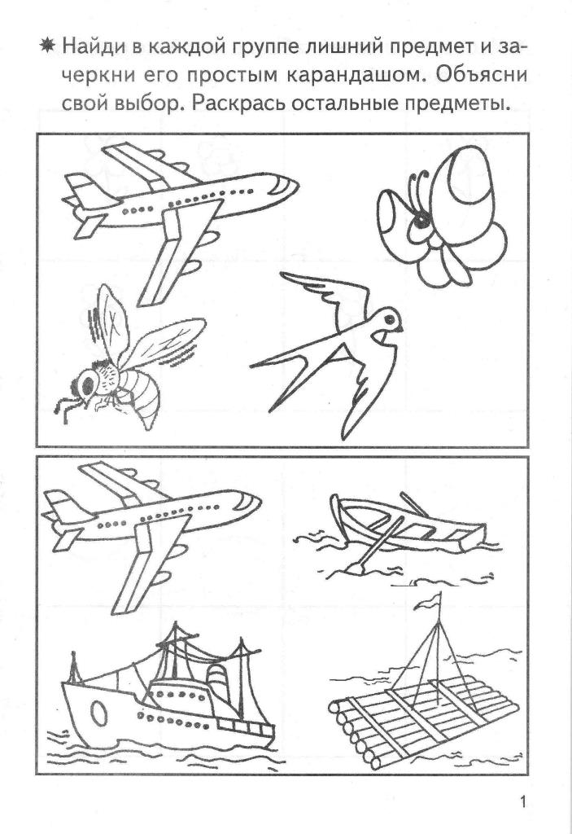

5. Упражнение "Найди отличие". Назовите предметы (тарелка-блюдце, стул-табурет, стакан-чашка) и расскажите чем отличается.



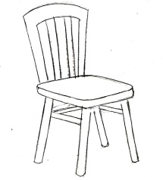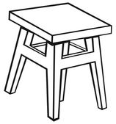

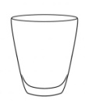

6. Упражнение "Одень Машу на прогулку". Раскрась нужные предметы. Назови их. Как назвать их одним словом. Какие предметы ты не раскрасил. Почему.
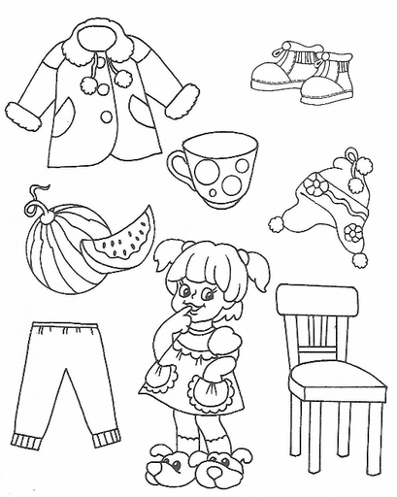

2 занятие.
Тема " Сравнение совокупностей предметов по количеству.
Цель: формировать представление о равночисленности групп предметов на основе составления пар, наложение , проведение линий; закрепление понятий- один, много; закрепить умение классифицировать объекты природы, называть обобщающим словом, развивать внимание, память, речь.
1. Игра "Жуки"
2. Игра "Куклы пришли в гости"
3. Игра "Бусы для куклы"
4. Упражнение "Овощи". Проведи стрелочки от овощей к продолговатой формы к овалу, круглой формы к кругу.

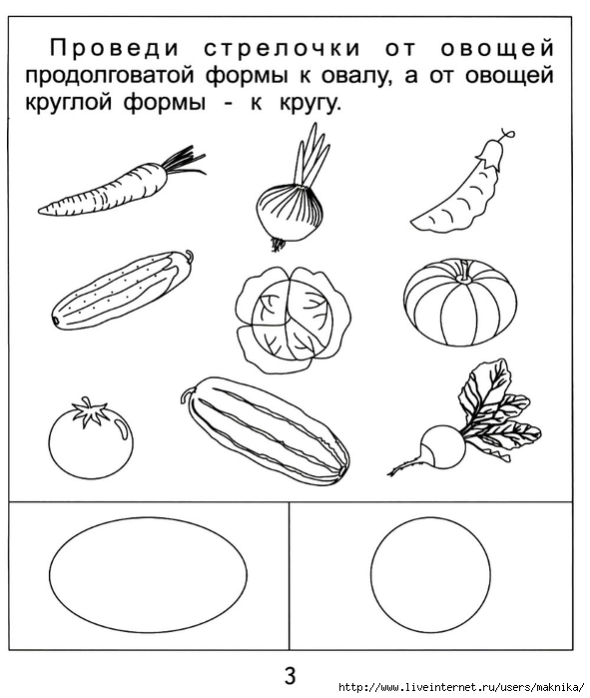

5. Упражнение "Помоги бабушке сварить суп". Раскрашивание овощей. Назови их. Как назвать их одним словом. Какие предметы ты не раскрасил? Объясни почему?
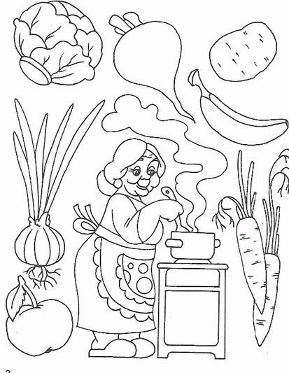

6. Упражнение "Человечки". Какого человечка не хватает в пропущенной клетке? Найди его среди тех, что в рамочке внизу и соедини линией со своим местом.

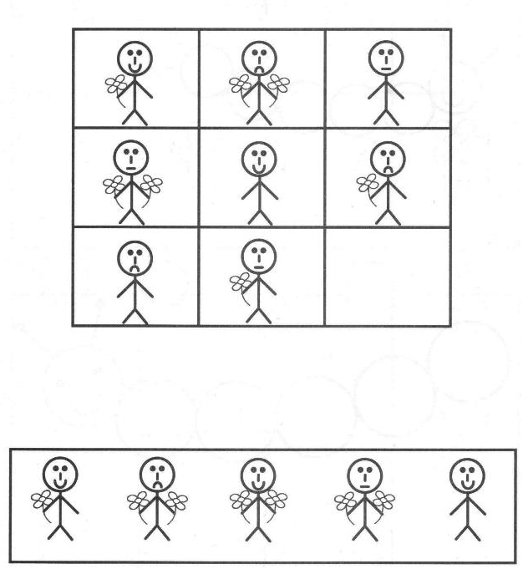

2 неделя
3 занятие.
Тема: "Столько же, больше, меньше"
Цель: закрепить умение сравнивать группы предметов по количеству с помощью составления пар; формировать представления о сохранения количества; развивать умение сравнивать предметы по цвету, выявлять закономерность в изменение цвета; развивать внимание, мыслительные операции, аргументировать свои высказывания. Закрепить умение классифицировать предметы.

1. Игра "Что изменилось?"
2. Игра "Солдатики"
3. Игра "Идем в гости
4. Упражнение "Найди отличие".
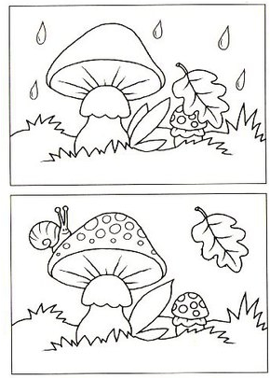

5. Упражнение "Сколько?" Посчитай по сколько предметов на каждой картинке. а теперь переверни страничку. и скажи - сколько яблок, капусты, груш, морковки?

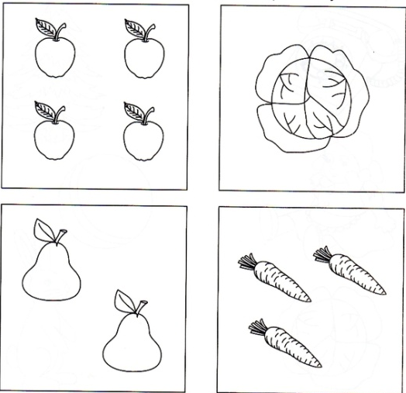

6. Упражнение "Дорисуй". Дорисуй недостающую геометрическую фигуру.

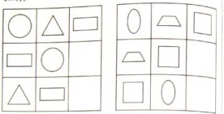

4 занятие.
Тема: " Столько же, больше, меньше "
Цель: закрепить понятия "один - много", умение сравнивать группы предметов по количеству на основе составления пар; формировать представления о сохранения количества; пополнить знания об окружающем мире, формировать представления о временных понятиях; продолжить знакомство с геометрическими фигурами, закрепит навыки штриховки, развивать память, речь, мышление, творчество.
1. Игра "Что лишнее?"
2. Игра "Шарики в стаканчиках"
3. Игра"Летчики"
4. Упражнение "Где находится".
попросить ребенка рассказать где находится машинка (под столом, в коробке, на столе, перед коробкой). Ребенок должен правильно назвать предлоги и согласовывать их с сушествительными.
5. Упражнение " Контуры"

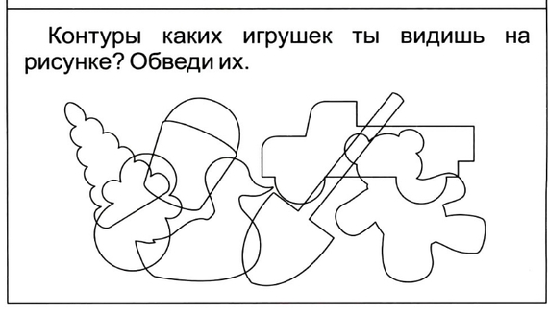
6. Упражнение "Кто что любит". Соедини стрелками.

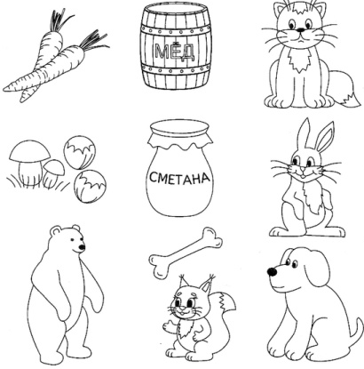

3 неделя
5 занятие.
Тема: " Столько же, больше, меньше"
Цель: закреплять представление о сохранения количества, о сравнение групп предметов на основе составления пар, учить видеть составные части предметов, каждая из которых отличается определенным цветом; развивать память, логическое мышление.
1. Игра "Цветы в вазе"
2. Игра "Разноцветные фонарики"
3. Игра "Поиск закономерностей"
4. Упражнение "Кто чем играет"

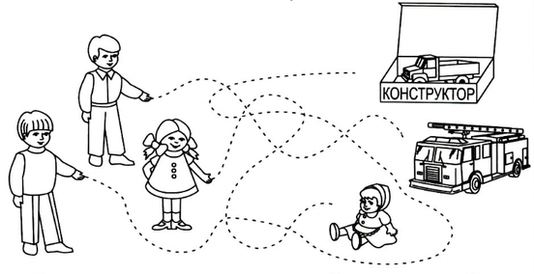

5. Упражнение "Дорисуй"

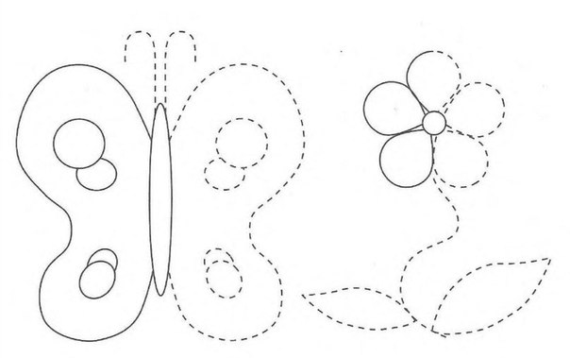

6. Упражнение "Запомни и скажи"

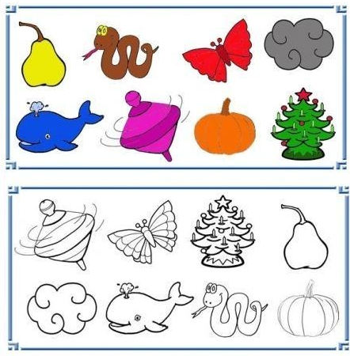

7. Упражнение " Что лишнее"

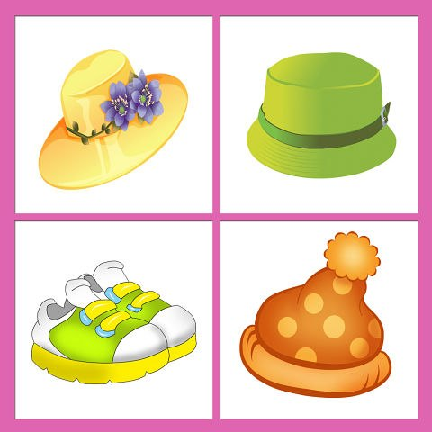

6 занятие.
Тема: "Свойства предметов. Счет до двух".
Цель: формировать умение считать до двух на основе сравнения двух групп предметов, содержащие 1 и 2 элемента; установить два способа уравнивания групп предметов по количеству; учить выявлять общее свойств групп предметов; развивать внимание, мыслительные операции, аргументировать свои высказывания. закрепить умение классифицировать предметы.

1. Свойства предметов. Счет до двух.
2. Игра "Шишки и желуди"
3. Упражнение " Дорисуй бусы"

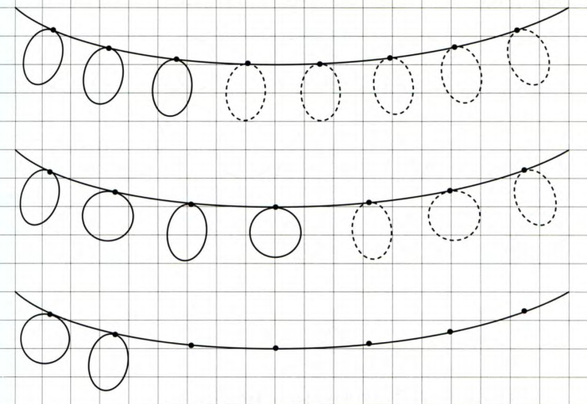

4. Упражнение "Выполни по образцу". Зачеркни такой же гриб.

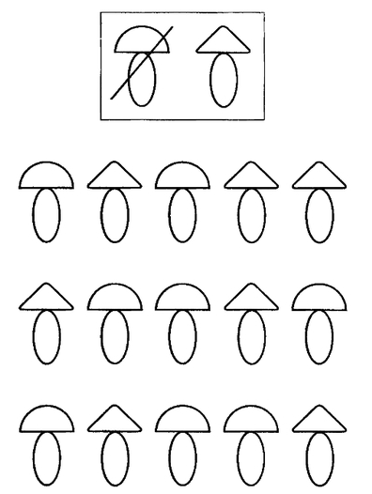

5. Упражнение "Назови правильно". Назови всех, кто здесь нарисован. Найди каждому детенышу свою маму. соедини их линиями.

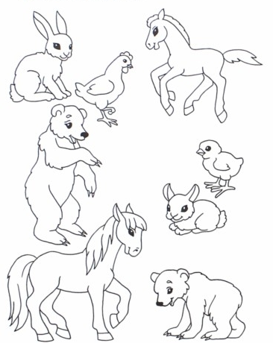

4 неделя
7 занятие.
Тема: " Счет до двух. Цифры 1, 2"
Цель: продолжить знакомством с цифрами 1 и 2 как с символами, обозначающими соответственно один и два предмета; формировать умение соотносить цифры 1 и 2 с количеством; формировать пространственные представления: ближе, дальше; закрепить умение классифицировать объекты природы, называть обобщающим словом, развивать внимание, память, речь.

1. Загадки.
2. Знакомство с цифрами 1 и 2.
3. Игра "Строители"
4. Пространственные представления: ближе, дальше.
5. Упражнение " Цифра 1"

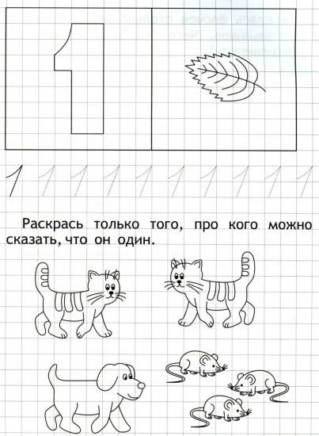

6. Упражнение " Ягоды. Что лишнее?"

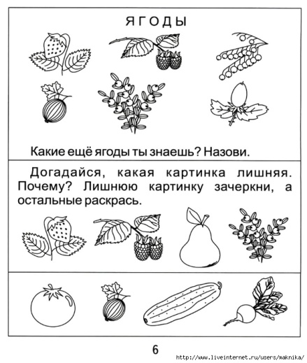

8 занятие.
Тема: " Длиннее - короче"
Цель: формировать пространственные представления: длиннее, короче; закрепит счет до двух, умение соотносить цифры 1 и 2 с количеством; формировать пространственные представления - справа, слева; развивать память, логическое мышление.
1. Игра "Кто быстрее свернет ленту"
2. Игра "Построй дорожку"
3. Игра "Следопыт"
4. Поиск закономерностей
5. Упражнение "Собери урожай". Разложи при помощи стрелок овощи в коробку, а фрукты в корзину.

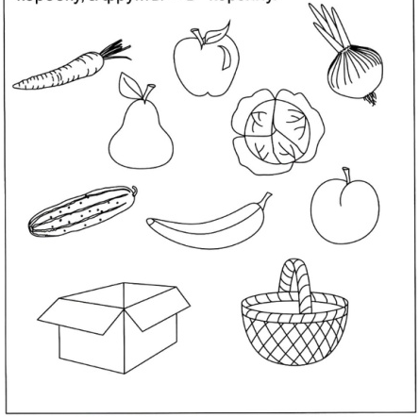

Октябрь
1 неделя
9 занятие.
Тема "Круг"
Цель: продолжать формировать на предметной основе представление о круге, умение распознавать круг в предметах окружающей обстановки. закрепит счет до двух, умение соотносить цифры 1 и 2 с количеством. Формировать умение выявлять закономерность в расположении фигур и продолжать ее. Развивать память, логическое мышление, мелкую моторику рук.
1. Сказка про круг.
2. Лото "Круг".
3. Игра "Бусы".
4. Упражнение "Сколько". Сколько на столе арбузов? Закрась один арбуз и цифру 1зеленым карандашом. Сколько в вазе яблок? Закрась два яблока и цифру 2 красным карандашом.

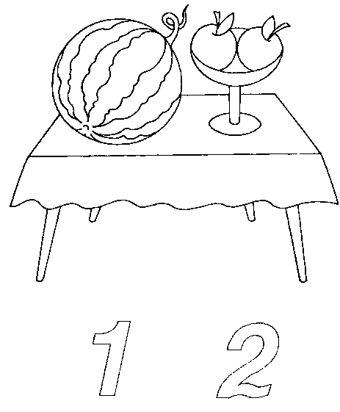

5. Упражнение "Круг".
Найди круги среди других фигур. Сосчитай сколько кругов, и обведи нужную цифру.

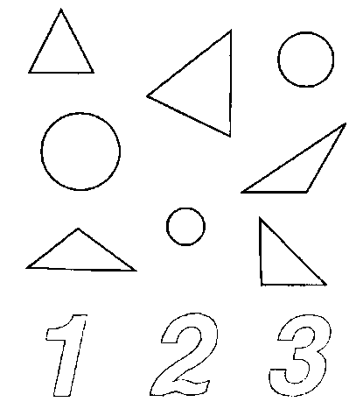

10 занятие.
Тема "Шар"
Цель: формировать на предметной основе представление о шаре, умение распознавать шар в предметах окружающей обстановке. Закреплять счет до двух, умение соотносить цифры 1и 2 с количеством. Работать над формированием пространственных отношение : слева, справа. Закрепить знания о домашних и диких животных, чем они питаются. Развивать память, логическое мышление, воображение, мелкую моторику рук.
1. Знакомство с шаром.
2. Нахождение в окружающей обстановке предметов формы шара.
3.Упражнение "Справа - слева".
4. Упражнение "Домашние животные". Почему этих животных называют домашними?. Что забыл нарисовать художник?

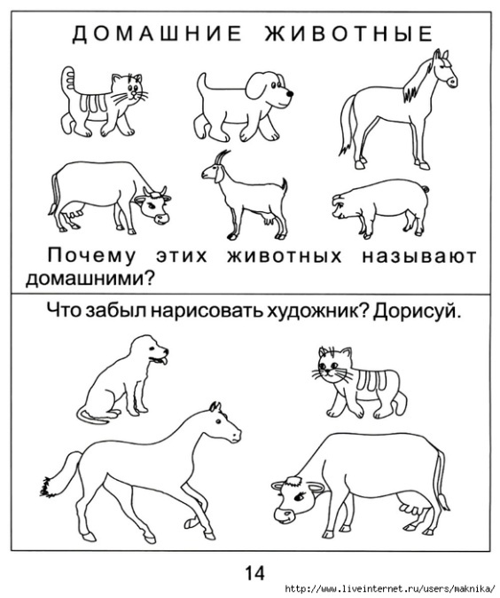

5. Упражнение ""Кто что любит". Проведи стрелки от животных к их пище.

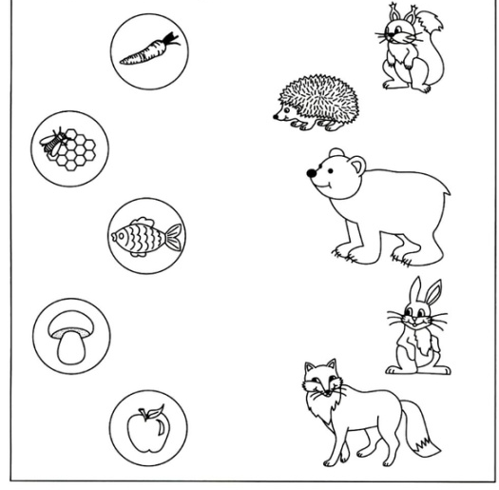

2 неделя
11 занятие.
Тема "Шире - уже"
Цель: формировать пространственные представления: шире, уже. Закреплять счет до двух, умение соотносить цифры 1и 2 с количеством. Формировать умение находить признаки сходства и различия предметов, выявлять закономерность в расположение фигур и продолжать ее. Закрепить знания о животных Севера, чем они питаются. Развивать память, логическое мышление, воображение, мелкую моторику рук.
1. Игра "Прогулка по лесу".
2.Игра "Домик зайца".
3. Игра "Один - два".
4. Игра "Полотенца для лягушат".
5. Загадка. Упражнение "Дорисуй".

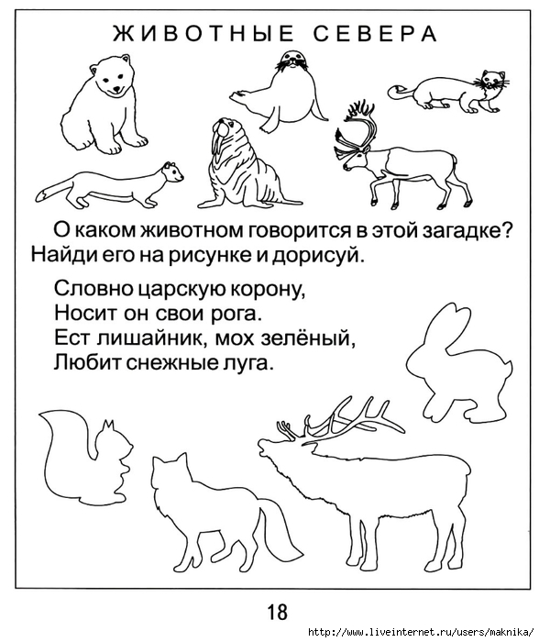

12 занятие.
Тема "Счет до трех. Число 3"
Цель: познакомить с образование числа 3 на основе сравнения двух групп предметов, содержащих 2-3 элемента, считать до трех. Закреплять умения сравнивать группы предметов по количеству на основе составления пар, уравнивать их количество двумя способами. Продолжать формировать на предметной основе представления о треугольнике. Формировать умение выявлять признаки сходства и отличия фигур, находить лишнюю фигуру. Закрепить знания о животных жарких стран, чем они питаются. Развивать память, логическое мышление, воображение, мелкую моторику рук.
1.Образования числа 3. Счет до трех.
2. Упражнение "Треугольник".
3. Лото "Треугольник".
4. Беседа "Животные жарких стран".

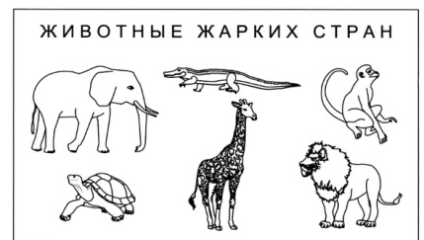

5. Упражнение "Кто лишний?" Зачеркни.

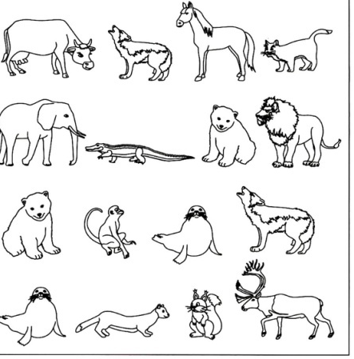

3 неделя
13 занятие.
Тема "Цифра 3"
Цель: познакомить с цифрой 3 как с символом, обозначающим три предмета. Формировать умение соотносить цифры 1-3 с количеством. Расширять представления с геометрическими фигурами. Формировать умения выявлять закономерность в расположении фигур и продолжать ее. Развивать память, логическое мышление, воображение, мелкую моторику рук.
1.Знакомство с цифрой 3. Соотнесении цифр 1-3 с количеством.
2. Игра "Гаражи".
3.Игра "Строители".
4. Игра "Бусы".
5. Упражнение "Соедини линиями одинаковые фигуры".

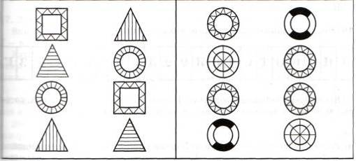

6. Упражнение "Фрукты". Помоги маме положить фрукты в вазу. Объясни почему.

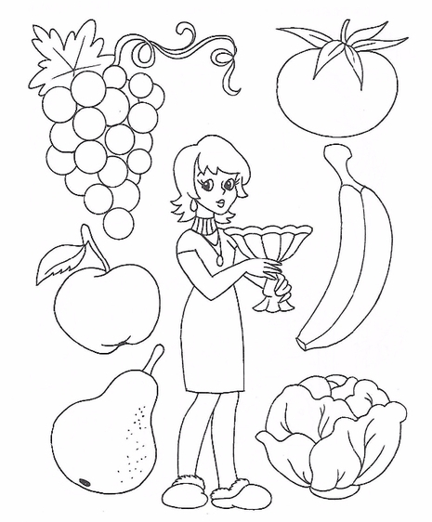

14 занятие.
Тема "На, над, под"
Цель: формировать пространственные отношения НА, НАД, ПОД. Закрепить счет до 3, умение соотносить цифры 1-3 с количеством, сравнивать по количеству на основе составления пар, уравнивать группы предметов по количеству двумя способами. Формировать умение отчитывать нужное количество предметов из группы. Закреплять умение сравнивать предметы по длине. Развивать память, логическое мышление, воображение, мелкую моторику рук.

1. Пространственные отношения НА, НАД, ПОД.
2. Счет до 3. Цифры 1-3.
3. Игра "Ремонт поезда".
4.Упражнение "Посуда". Расставь при помощи стрелок чайную посуду на стол, столовую - в шкаф, кухонную на плиту.

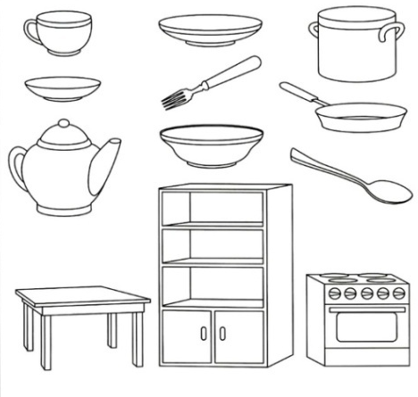
5. Упражнение "Головные уборы". Назови одним словом.

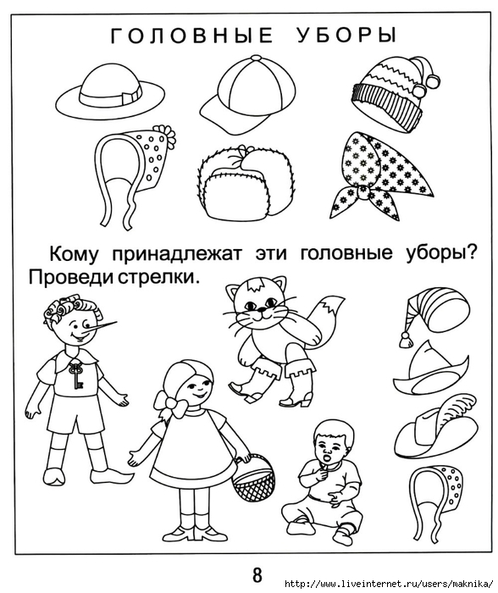

Кому принадлежат эти головные уборы? Проведи стрелками.

4 неделя
15 занятие.
Тема "Выше - ниже"
Цель: формировать пространственные представления: выше - ниже. Закреплять счет в пределах 3, умение соотносить цифры 1-3 с количеством. закреплять пространственные представления: ближе, дальше. Развивать умение группировать предметы по общему признаку. Развивать память, логическое мышление, воображение, мелкую моторику рук.
1. Сравнение по высоте. Игра "Ворота".
2. Составление группы предметов по заданному признаку. Игра "Собери вместе".
3.Игра "Что изменилось".
4. Упражнение "Обведи линии".

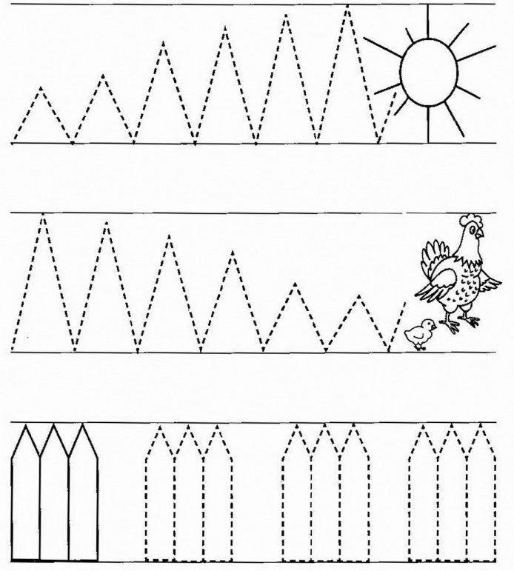

5. Упражнение "Что лишнее". Найди в каждой группе лишний предмет. Объясни, почему он не подходит к остальным.

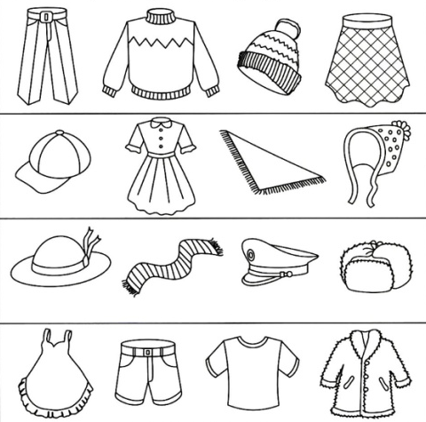

16 занятие.
Тема "Раньше - позже"
Цель: Формировать временные представления: раньше, позже. Закреплять умение пересчитывать предметы, обозначать их количество соответствующей цифрой. Развивать умение выявлять признаки сходства и различия предметов или фигур. Развивать память, логическое мышление, воображение, мелкую моторику рук.
1. Игра "Расставь по порядку".
2. Игра "День - ночь".
3. Путешествие в страну геометрических фигур.
4. Упражнение "Назови правильно".

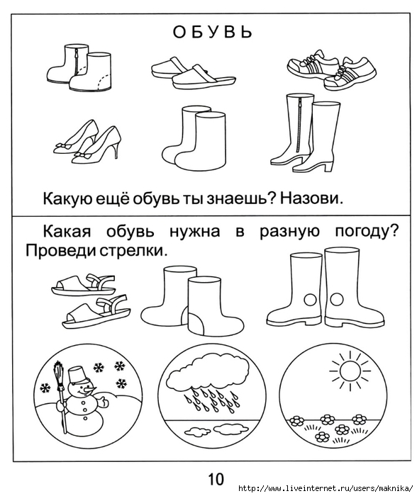

Какая обувь нужна в разную погоду, Проведи стрелки.

Ноябрь
1 неделя
17 занятие.
Тема " Счёт до четырёх. Число 4 и цифра 4"
Цель: Познакомить с образованием числа 4 на основе сравнения двух групп предметов, содержащих 3 и 4 элемента; считать до 4. Познакомить с цифрой 4 как символом, обозначающим четыре предмета, учить соотносить цифры 1 – 4 с количеством. формировать умение выделять предметы из группы по характеристическим свойствам.
1.Счет до 4.
2. Игра "Самообслуживание"
3. Игра "Что изменилось"
4. Задание. Раскрась четыре шарика разными цветами. Найди цифру 4 и обведи ее красным карандашом.

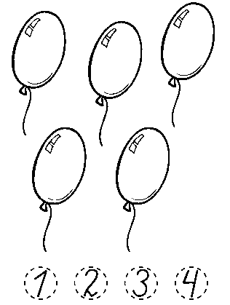
5. Задание. Чем снеговики отличаются друг от друга? Найди и назови отличий.
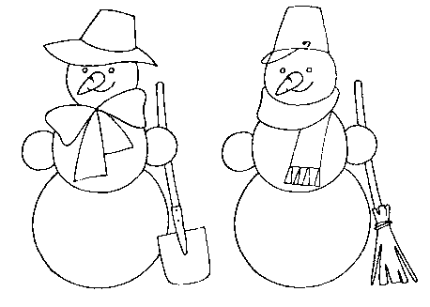
6. Упражнение "Обведи".

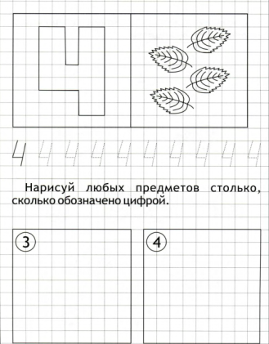
18 занятие.
Тема " Квадрат "
Цель: Познакомить на предметной основе с квадратом, закреплять известные детям сведения о геометрических фигурах. Закреплять счёт в пределах 4, умение соотносить цифры 1 - 4 с количеством. Формировать умение находить признаки сходства и различия и на их основе объединять предметы со сходными признаками и выделять из группы предметы, отличающиеся по какому-либо признаку.
1. Игра "Знакомство с квадратом".
2.Игра "Поездка в автобусе".
3. Лото "Квадрат".
4. Игра "Четвертый лишний".
5. Упражнение "Что Лишнее". Выяви закономерность и раскрась лишний предмет.

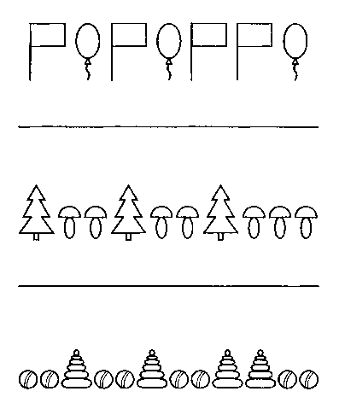

6 . Упражнение "Дорисуй".

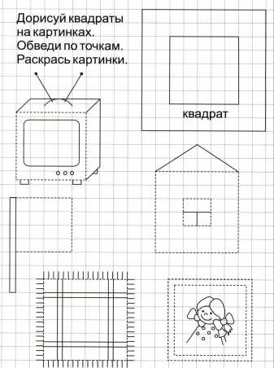

2 неделя
19 занятие.
Тема " Куб."
Цель: Формировать на предметной основе представление о кубе, умение распознавать куб в предметах окружающей обстановки. Формировать пространственные представления: слева, справа, посередине. Закреплять счёт в пределах 4, умение соотносить цифры 1- 4 с количеством. Закреплять временные представления: раньше, позже.
1. Игра "Угадай предмет"
2. Игра "Прокатив в ворота".
3. Игра "Молчанка".
4. Игра "Раньше - позже".
5. . Упражнение "Вправо - влево". Раскрась самолеты, которые летят влево красным цветом, вправо - голубым.

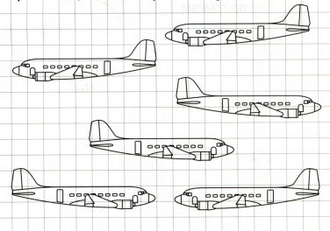

6. Упражнение "Большой - маленький". В каждой рамке зачеркни самый большой и самый маленький предмет.

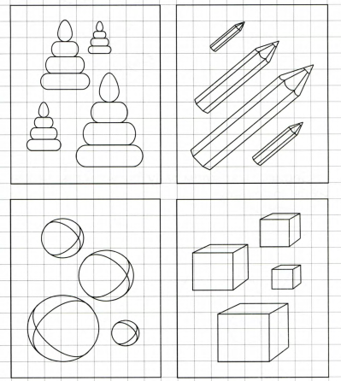

20 занятие.
Тема " Вверху, внизу."
Цель: Формировать пространственные представления: вверху, внизу. Закреплять на предметной основе представления о геометрических фигурах, счёт в пределах 4, умение соотносить цифры 1 – 4 с количеством, сравнивать группы предметов по количеству на основе составления пар, уравнивать их количество двумя способами. Формировать умение находить признаки сходства и различия предметов и объединять по этим признакам предметы в группы.
1. Игра "Калейдоскоп".
2. Игра "Путешествие".
3. Игра "Магазин".
4. Игра "Чего не стало"
5. Упражнение "Соедини". Соедини цифры и точки с нужным количеством предметов.

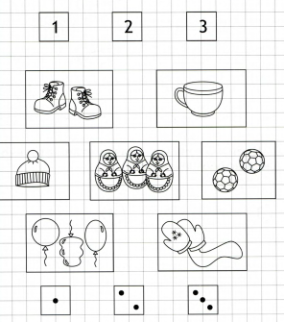

6. Упражнение "Перенеси фигуры". Перенеси фигуры на новое место. Раскрась одинаковые фигуры одним цветом.

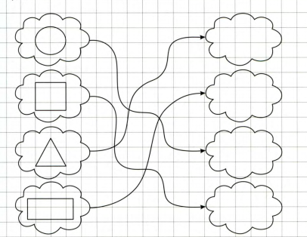
3 неделя
21 занятие.
Тема " Слева, справа, посередине."
Цель: Формировать пространственные представления: слева, справа, посередине. Закреплять счёт в пределах 4, умение соотносить цифры 1 – 4 с количеством, пространственные и временные отношения. Закреплять умение находить признаки сходства и различия, выражать их в речи
1. Формировать пространственные представления: слева, справа, посередине.
2. Игра "Грибники".
3. Игра "Четвертый лишний".
4. Игра "Что изменилось".
5. Упражнение "ЗА-ПЕРЕД". Закрась цветок, которой находится ЗА медвежонком, желтым карандашом, а ПЕРЕД ним - голубым. Сколько всего грибов осталось на поляне - обведи цифру 4 карандашом, сколько в корзине - обведи цифру 2 карандашом?

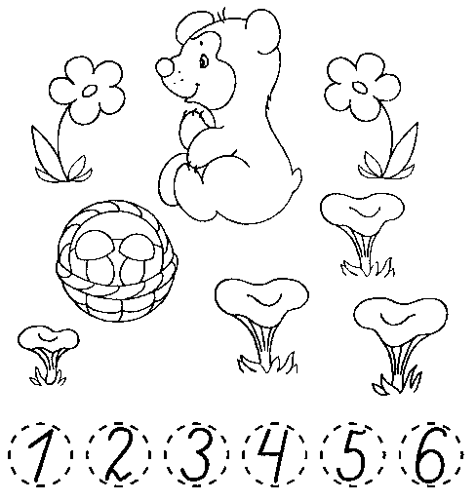

6. Упражнение "Соедини точки". Что получилось?

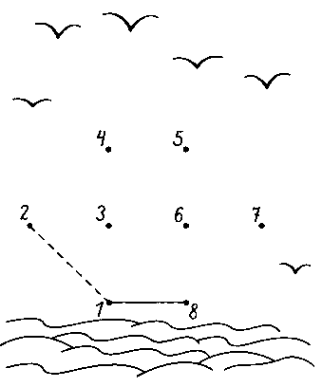

22 занятие.
Тема " Счёт до пяти. Число 5. Цифра 5."
Цель: Познакомить с образованием числа 5 на основе сравнения двух совокупностей, содержащих 4 и 5 элементов; считать до 5. Познакомить с цифрой 5 как символом, обозначающим пять предметов. Закреплять умение сравнивать группы предметов на основе составления пар, уравнивать их количество двумя способами.
1. Счёт до пяти. Число 5. Цифра 5.
2. Работа с раздаточным материалом. Игра "Собери ягоды".
3. Игра "Геометрическое лото".
4. Игра "Раньше - позже".
5. "найди пару". Подбери каждому предмету пару, соедини их линией и назови одним словом.

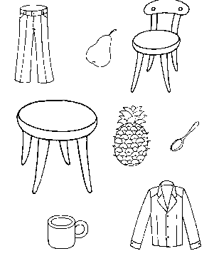

6. Упражнение "Фигуры". Раскрась одинаковые фигуры одним цветом. Назови какие фигуры ты знаешь?. Назови и покажи.

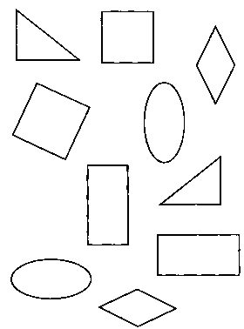
4 неделя
23 занятие.
Тема " Внутри, снаружи."
Цель: Формировать пространственные представления: внутри, снаружи. Закреплять счёт в пределах 5, умение соотносить цифры 1 – 5 с количеством. Формировать умение упорядочивать фигуры по размеру.
1.Игра "Пятый лишний".
2. Игра "Наведи порядок".
3. Игра "Угадай сколько?".
4. Игра "Повар".
5. Игра "Счет пальцами".
6. Упражнение "Дорисуй". Дорисуй в каждом ряду фигурки так, чтобы было их по пять.

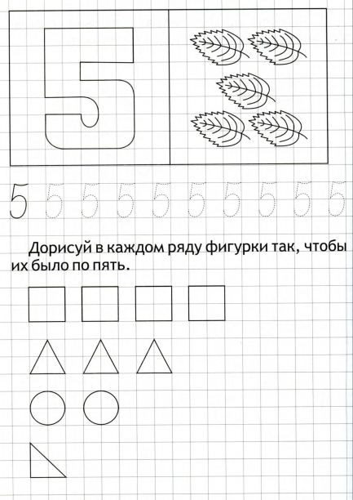

24 занятие.
Тема " Впереди, сзади, между."
Цель: Формировать пространственные представления: впереди, сзади, между. Закреплять счёт в пределах 5, умение соотносить цифры 1 – 5 с количеством, представления о геометрических фигурах и пространственно-временных отношениях. Формировать умение выделять свойства фигур (цвет, размер, форма) и сравнивать фигуры по этим свойствам.
1. Формировать пространственные представления: впереди, сзади, между.
2. Игра "Что изменилось?"
3. Игра "Замри".
4. Геометрическое лото".
5. Игра "На что похоже цифра?"
6. Упражнение "Нарисуй". Нарисуй внизу под картинками столько кружочков, сколько предметов изображено на картинке.

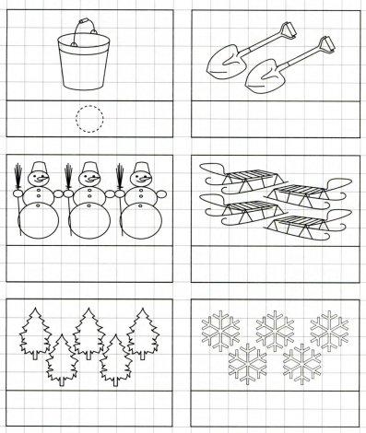

Декабрь
1 неделя
25 занятие.
Тема " Пара "
Цель: Формировать представления о парных предметах. Закреплять умение сравнивать предметы по длине, ширине, высоте. Закреплять счёт в пределах пяти, умение соотносить цифры 1 – 5 с количеством. Формировать умение выделять, на основе сравнения, признаки сходства и различия предметов, выражать их в речи.
1.Русская народная игра "Федорка".
2.Игра "Парные предметы".
3. Игра "Прогулка на лыжах".
4. Игра "Наведи порядок".
5. Упражнение "Птицы". Всех домашних птиц обведи в красный кружок, остальных в синих.

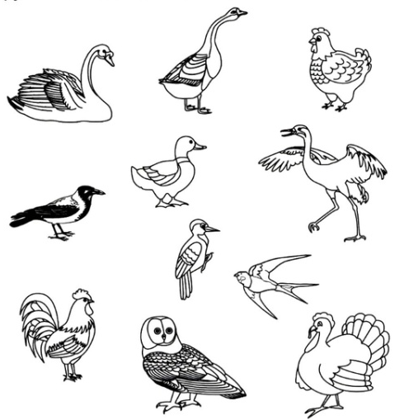

26 занятие.
Тема " Овал "
Цель: Формировать на предметной основе представление об овале, умение находить предметы овальной формы в окружающей обстановке. Закреплять счёт в пределах пяти, умение соотносить цифры 1 – 5 с количеством. Закреплять представление о треугольнике, квадрате, круге.
1. Сравнение по высоте. Игра "Строители".
2. Лото "Овал".
3. Игра "Магазин".
4. Упражнение "Дорисуй". Дорисуй овалы на картинках. Обведи по точкам.

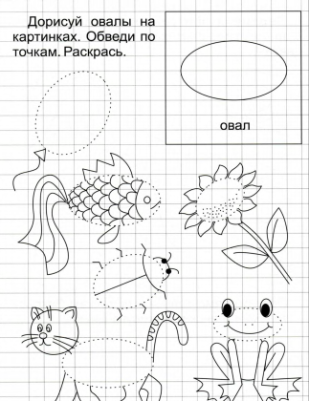

5. Упражнение "Назови фигуру".

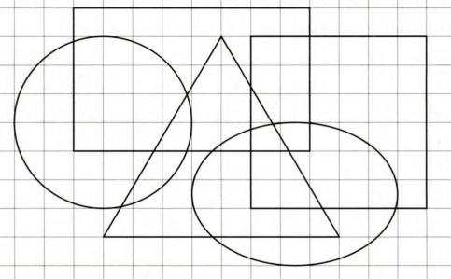

2 неделя
27 занятие.
Тема " Прямоугольник. "
Цель: Формировать на предметной основе представления о прямоугольнике, умение находить предметы прямоугольной формы в окружающей обстановке. Закреплять счёт в пределах 5, умение соотносить цифры 1 – 5 с количеством. Формировать умение выделять свойства предметов, находить признаки сходства и различия и на их основе выделять из совокупности предметов, отличающиеся по какому-либо признаку. Закреплять навыки сравнения предметов по длине и ширине, представления о геометрических фигурах.
1. Знакомство с прямоугольником. Игра "Геометрическое лото".
2. Игра "Веревочка".
3. Игра "Прямоугольники".
4. Игра "Речки и мостики".
5. Упражнение "Дорисуй прямоугольники". Обведи их по точкам.

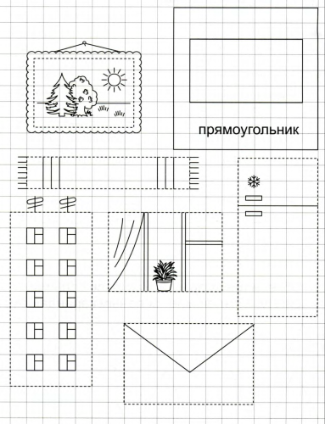

6. Упражнение "Подбери заплатку к коврику".

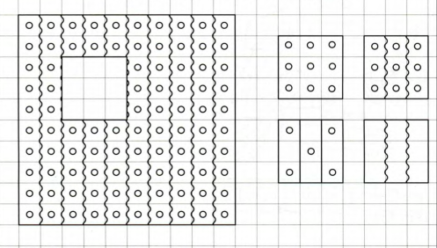

28 занятие.
Тема " Числовой ряд."
Цель: Формировать на основе предметных действий представления о порядке и о числовом ряде. Формировать умение ориентироваться в пространстве «от себя», выявлять и продолжать заданную закономерность. Закреплять умение соотносить цифры 1 – 5 с количеством.
1. Составление числового ряда . Игра "Кто где живет?"
2. Игра "Ступеньки".
3. Игра "Найди игрушку".
5. Упражнение "Продолжи". Нарисуй в каждой фигуре значки, которые изображены на образце.

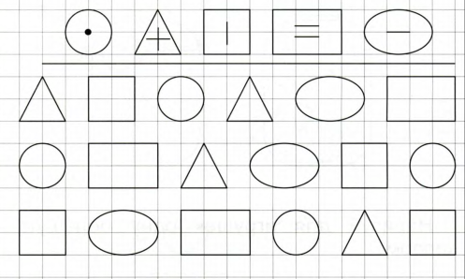

6 . Упражнение "Соедини". Соедини каждую гирлянду с нужной цифрой.
Какикие цифры остались лишними? Раскраь гирлянды.

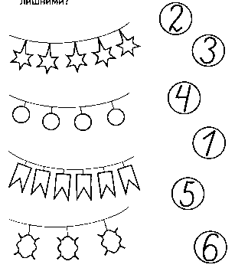

3 неделя
29 занятие.
Тема " Порядковый счёт "
Цель: Формировать представления о порядковом счёте. Закреплять представления о сохранении количества, умение соотносить цифры 1-5 с количеством. Формировать умение сравнивать фигуры, выявлять признаки сходства и различия, выражать их в речи.
1. Игра "Айболит".
2. Работа с раздаточным материалом. Игра "Непоседа".
3. Игра "Поезд".
4. Игра "Четвертый лишний".
5. Счет по осязанию".
6. Упражнение "Докрась". Найди на рисунке и закрась круги желтым карандашом, овалы - зеленым, прямоугольники коричневым, квадраты - красным, треугольники - синим.

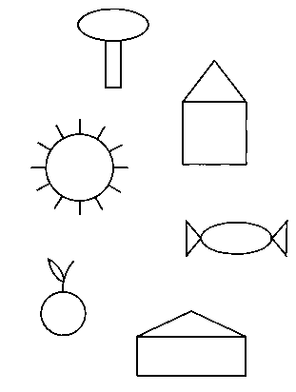

7. Упражнение "Дорисуй елочку".

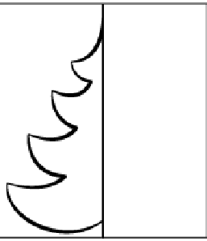

30 занятие.
Тема " Игра – путешествие "
Цель: Закреплять представления детей о числах и цифрах 1-5, умение распознавать геометрические фигуры, пространственно-временные отношения.
1. Подготовка поезда.
2. Продажа билетов.
3. Остановка "Дом игрушек".
4. Остановка "Деревня Простоквашино".
5.Ремонт поезда.
6. Остановка "Лес".
7. Останова "Речка".

4 неделя
31 занятие.
Тема " Повторение: Числа и цифры 1-5. "
Цель: Выявить математические представления детей: сравнение предметов по количеству на основе составления пар, количественный счёт в пределах 5, цифры 1 – 5, пространственные отношения (слева-справа, впереди – сзади). Выявить умение детей выделять свойства предметов, сравнивать предметы по их свойствам, устанавливать общее свойство группы предметов и находить лишний предмет.
1. Игра "Грибники".
2. Игра "Магазин".
3. Игра "Угадай-ка".
4. Игра " Право - лево".
5.Упражнение "Дорисуй картинку".

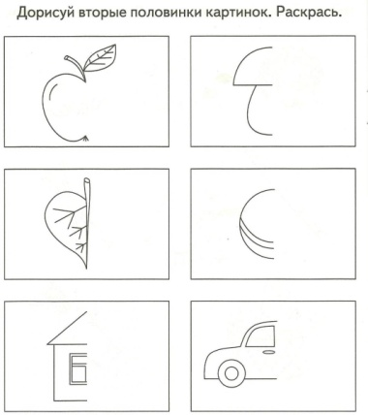

6. Упражнение " Что спрятано?"

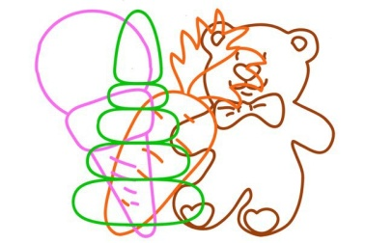
32 занятие.
Тема " Повторение: числа и цифры 1-5. "
Цель: Выявить математические представления детей: количественный и порядковый счёт в пределах 5, соотнесение цифр 1-5 с количеством и порядком предметов, сравнение групп предметов по количеству, геометрические фигуры – круг, квадрат, треугольник, прямоугольник, овал. Выявить уровень развития у детей наблюдательности, внимания, умение самостоятельно выполнять действия по образцу.
1. Числа и цифры 1 - 5. Игра "Дом игрушки".
2. Сравнение групп предметов по количеству.
3. Развития у детей наблюдательности, внимания, умение самостоятельно выполнять действия по образцу. Игра "Угадай - ка".
4. Упражнение "Дорисуй". Предложить детям дорисовать у каждого яблока листик, у цветочка середину.

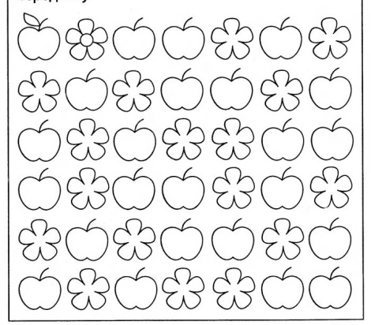

5. Упражнение "Найди два одинаковых предмета".

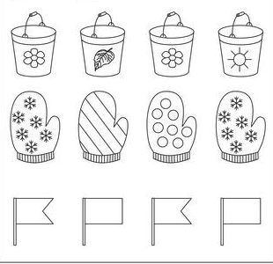

Январь
1 неделя
33 занятие.
Тема " План (карта путешествий). "
Цель: Формировать умение ориентироваться по элементарному плану, правильно определять взаимное расположение предметов в пространстве. Формировать умение составлять простейшие геометрические фигуры из палочек и ниток на плоскости стола, обследовать и анализировать их зрительно-осязательным способом. Закреплять счёт в пределах 5, формировать представления об обратном счёте. Закреплять умения сравнивать группы предметов с помощью составления пар, уравнивать их двумя способами.
1. Игра "Театр".
2. Работа с планом.
3. Игра "Ягоды".
4. Составление геометрических фигур из палочек и ниток. Игра "Составь фигуру".
5. Игра "Веревочка".
6. Игра "Небылицы".

34 занятие.
Тема " Ритм (поиск и составление закономерностей). "
Цель: Формировать представление о ритме (закономерности), умение в простейших случаях находить закономерности и их нарушение, самостоятельно составлять последовательности с ритмичным повторением элементов. Закреплять умение находить в предметах признаки сходства и различия, умение объединять предметы со сходными признаками и выделять из совокупностей предметы, отличающиеся по какому-либо признаку. Формировать умение разбивать группу предметов на 2 равные части. Закреплять счёт в пределах 5.
1.Игра "Музыканты".
2. Игра "Ритм".
3. Счёт в пределах 5. Поиск закономерностей.
4. Игра "Верные друзья".
5. Упражнение "Соедини точки, чтобы получился такой -же рисунок".

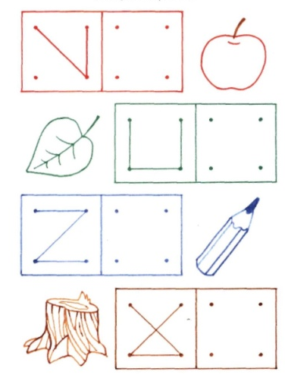

2 неделя
35 занятие.
Тема " Цилиндр."
Цель: Формировать представление о цилиндре, умение распознавать цилиндр в предметах окружающей обстановки. Закреплять счёт в пределах 5, геометрические представления детей, умение находить общие свойства предметов. Познакомить с понятиями строки и столбцы таблицы.
1. Познакомить с цилиндром.
2. Игра "Кто самый внимательный".
3. Игра "Паспортный стол".
4. Игра "Найди фигуру".
5.Упражнение "Нарисуй такую же".

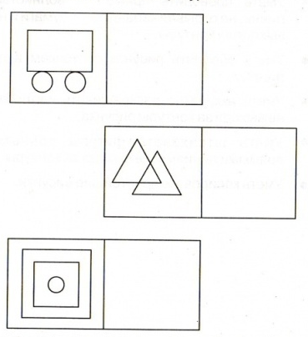

6. Упражнение " Три предмета". Раскрась в каждой группе предметов только три, которые подходят по смыслу друг другу. Объясни, один из предметов не подходит?

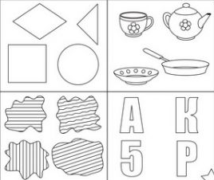

36 занятие.
Тема " Конус. "
Цель: Формировать представления о конусе, умение распознавать конус в предметах окружающей обстановки. Закреплять геометрические представления, счёт в пределах 5, умение соотносить цифры 1-5 с количеством предметов. Формировать умение составлять группы предметов по общему свойству.
1. Игра "Волшебный мешочек".
2. Игра "Угадай - ка".
3. Игра "В гостях у Петрушки".
4. Игра "Числовое лото".
5. Упражнение " Соедини похожие предметы с геометрическими фигурами".
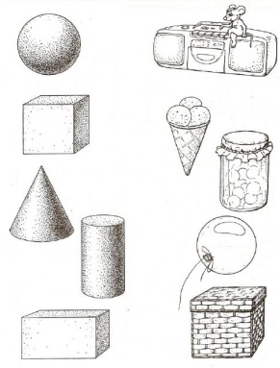

6. Упражнение "Выполни по образцу".

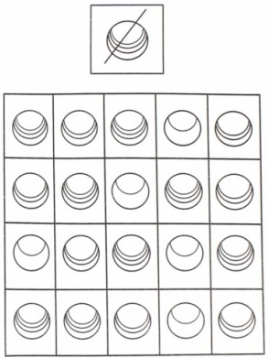

3 неделя
37 занятие.
Тема " Призма и пирамида. "
Цель: Формировать представления о призме и пирамиде на основе сравнения с цилиндром и конусом. Формировать умение находить в окружающей обстановке предметы формы призмы и пирамиды. Закреплять прямой и обратный счёт в пределах 5, умение соотносить цифры 1-5 с количеством, пространственные представления.
1. Знакомство с призмой и пирамидой.
2. Игра "Замри".
3. Игра "Найди фигуру".
4. Закреплять прямой и обратный счёт в пределах 5. Игра "ЛЕГО".
5. Игра "Цветные круги".
6. Упражнение "Найди и раскрась".

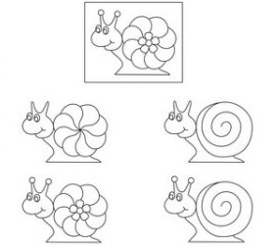

38 занятие.
Тема " Геометрические тела. "
Цель: Закреплять представления о пространственных геометрических фигурах. Закреплять умение пользоваться планом, пространственные отношения предметов. Закреплять счёт в пределах 5, умение соотносить цифры 1-5 с количеством, сравнивать группы предметов на основе составления пар и уравнивать их двумя способами. Формировать умение находить признаки сходства и различия, объединять предметы по сходным признакам.
1. Игра "Волшебный мешочек".
2. Игра "Магазин игрушек".
3. Игра "Путешествие".
4. Сравнивать группы предметов на основе составления пар и уравнивать их двумя способами. Игра "ЛЕГО".
5. Упражнение "Продолжи ряд".

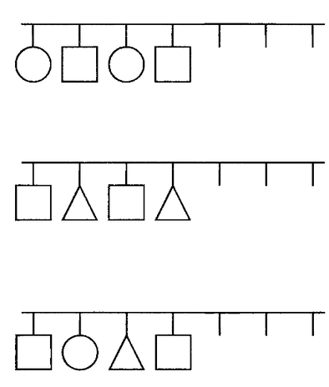

6. Упражнение "Что спрятано".

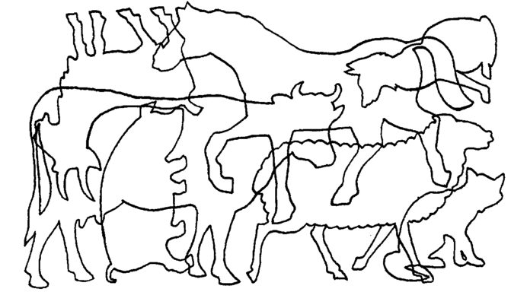

4 неделя
39 занятие.
Тема " Число 6. Цифра 6. "
Цель: Формировать представление об образовании последующего числа путём прибавления единицы, умением сравнивать рядом стоящие числа. Познакомить с числом и цифрой 6. Закреплять представления о пространственных фигурах, умение находить их признаки сходства и различия.
1. Образование числа 6.
2. Счет до 6.
3. Игра "Фантазеры".
5. Игра "Найди фигуру".
6. Упражнение "Найди пару"

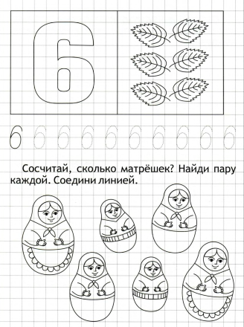

40 занятие.
Тема " Число 6"
Цель: 1. Формировать представление об образовании последующего числа путем прибавления единицы, умение сравнивать рядом стоящие цифры.
2. Познакомить с числом и цифрой 6.
3. Закреплять представления о пространственных фигурах, умение находить их признаки сходства и отличия.

1. Игра "Путаница".
2. Игра "Фломастеры".
3. Игра "Волшебные точки".
4. Игра "Следопыты".
5. Игра "Отгадай Загадки".
6. Упражнение "Найди гнездо". Раскрась гнездо, в котором шесть птенцов.

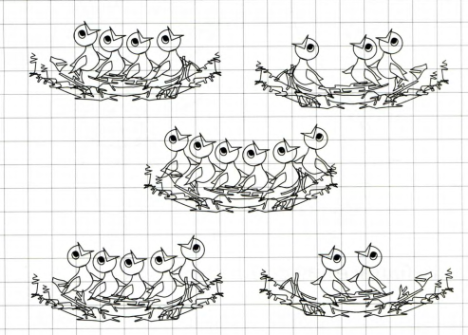

7. Упражнение "Обведи фигуры, сосчитай их сколько".

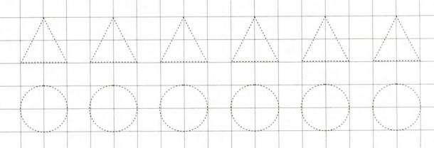

Февраль
1 неделя
41 занятие.
Тема "Сравнение по длине. "
Цель: 1. Формировать умение сравнивать полоски по длине с помощью непосредственного наложения, упорядочить их по признаку длины.
2. Закреплять пространственные представления, прямой и обратный счет в пределах 6, умение соотносить цифры 1-6 с количеством.
3. Закреплять умение ориентироваться в пространстве с помощью элементарного плана.

1. Игра "Цветные ленты".
2. Игра "Кто быстрее".
3. Игра "Куклин дом".
4. Игра " Найди игрушку".
5. Упражнение "Силуэты "

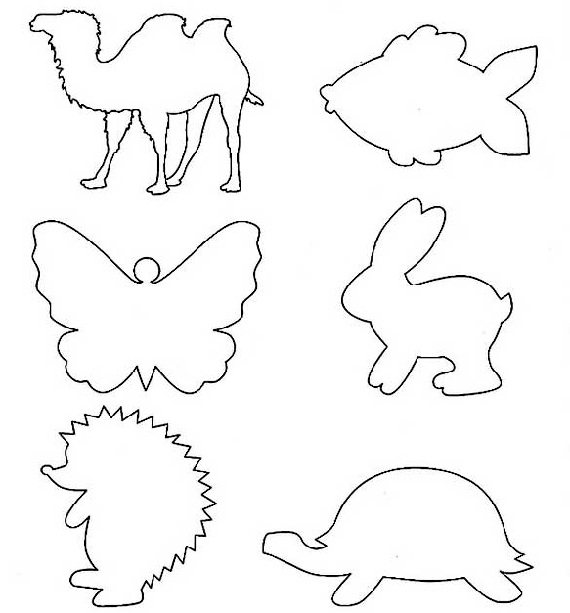

42 занятие.
Тема "Число 7. Цифра 7. "
Цель: 1. Познакомить с числом и цифрой 7.
2. Закреплять представления об образовании последующего числа путем прибавления единицы, умение сравнивать рядом стоящие числа.
3. Закреплять порядковый счет, пространственные представления, умение ориентироваться по элементарному плану.

1. Образование числа 7. Цифра 7.
2.Игра "Клоуны".
3.Игра "Машинисты".
4. Игра "В гостях у клоуна".
5. Упражнение "Обведи".

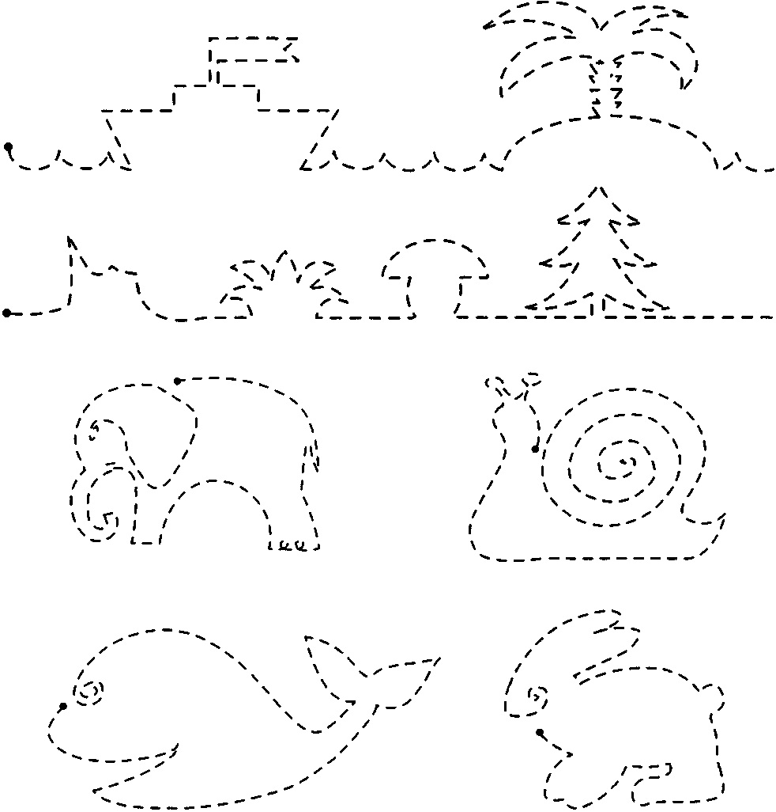

2 неделя
43 занятие.
Тема "Числа и цифры 1-7."
Цель: 1. Закреплять прямой и обратный счет в пределах 7, умение соотносить цифры 1-7 с количеством.
2. Формировать представление о начале отсчета при пересчитывании предметов, расположенных по кругу.
3. Формировать умение анализировать, находить признаки сходства и отличия на их основе объединять предметы со сходными признаками и выделять из группы предмет, отличающийся по какому-либо признаку.
4. Закреплять пространственные отношения.

1. Игра "Светик - семицветик".
2. Загадки.
3.Игра "Четвертый лишний".
4. Упражнение "Соедини линией".
Маленькие игрушки положи в маленькую коробку, а большие в большую коробку. Покажи это линиями.

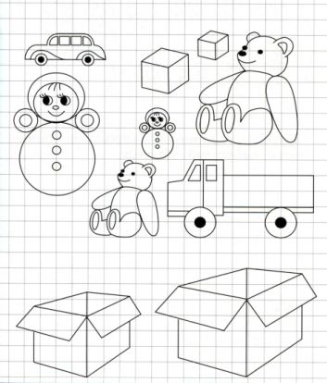

44 занятие.
Тема " Порядковый счёт "
Цель: Формировать представления о порядковом счёте. Закреплять представления о сохранении количества, умение соотносить цифры 1-5 с количеством. Формировать умение сравнивать фигуры, выявлять признаки сходства и различия, выражать их в речи.
1. Игра "Айболит".
2. Работа с раздаточным материалом. Игра "Непоседа".
3. Игра "Поезд".
4. Игра "Четвертый лишний".
5. Счет по осязанию".
6. Упражнение "Докрась". Найди на рисунке и закрась круги желтым карандашом, овалы - зеленым, прямоугольники коричневым, квадраты - красным, треугольники - синим.

7. Упражнение "Дорисуй елочку".

3 неделя
45 занятие.
Тема " Сравнение по ширине и толщине "
Цель: 1. Формировать умение сравнивать предметы по ширине и толщине, производить операцию сериации по этим признакам.
2. Закреплять прямой и обратный счет в пределах 7, сравнение групп предметов по количеству на основе составления пар, сравнение рядом стоящих чисел.
3. Закреплять пространственные представления.
4. Формировать умение выявлять и продолжать закономерность.

1. Сравнение по ширине и толщине
2. Игра "Пловцы".
3.Формирование умение выявлять и продолжать закономерность. Игра "Бусы".
4. Игра "Найди отличие".
5. Упражнение "Дорисуй "

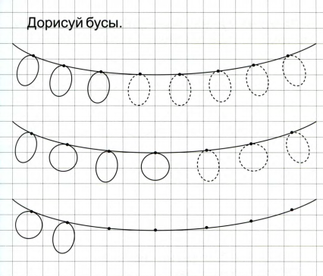

46 занятие.
Тема "Число 8. Цифра 8. "
Цель: 1. Познакомить с числом и цифрой 8.
2. Закреплять представление об образовании последующего числа путем прибавления единицы, умение сравнивать рядом стоящие числа.
3. Закреплять представления о геометрических фигурах, свойствах предметов, числовом ряде.

1. Образование числа 8. Цифра 8.
2. Игра "Геометрическое лото".
3. Закрепление представление о числовом ряде.
4. Упражнение "Контуры"

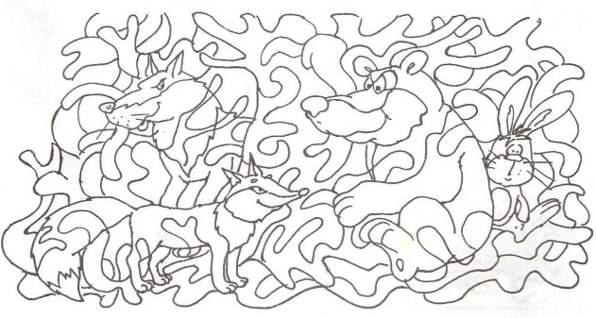

4 неделя
47 занятие.
Тема "Сравнение по высоте "
Цель: 1. Формировать умение сравнивать предметы по высоте, производить операцию сериации по этому признаку.
2. Закреплять умение соотносить цифры 1-8 с количеством, понимания закона сохранения количества, прямой и обратный счет в пределах 8.
3. Закреплять представления о геометрических фигурах, умение выделять и называть свойства предметов.

1. Сравнение по высоте. Игра"Вышка".
2. Игра "Молоток".
3. Игра "Конструкторы".
4. Закрепление умения соотносить цифру с количеством.
5. Лото "Геометрическое лото".
48 занятие.
Тема "Измерение длины "
Цель: 1. Формировать у детей представления об измерении длины с помощью условной мерки.
2. Закреплять счет в пределах 8, умение соотносить цифру с количеством.
3. Формировать умение считать посредством тактильно- моторных ощущений.

1. Измерение длины с помощью шагов.
2.Измерение длины с помощью мерки.
3. Игра "Лыжные гонки"
4. Счет по осязанию.
5. Упражнение "Найди и раскрась все треугольники".

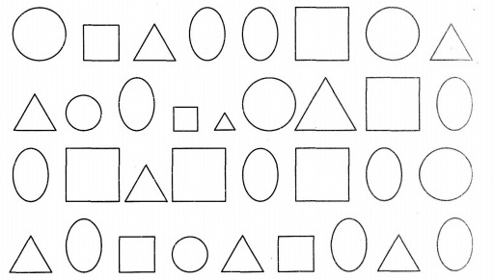

Март
1 неделя
49 занятие.
Тема "Измерение длины "
Цель: Цель: 1. Формировать практические навыки измерения длины с помощью условной мерки.
2. Формировать представления о зависимости результата измерения от количества мерки.
3. Закреплять счет в пределах 8, умение соотносить цифру с количеством, пространственно-временные отношения.

1. Зависимость результата измерения от величины мерки.
2. Игра "Обезьянки".
3. Игра "Садовники".
4. Игра "Распутай клубок".
5. Упражнение "Дорисуй". Дорисуй поросятам пяточки, хвостики, глазки и пятнышки.

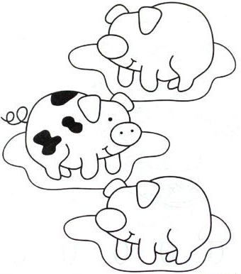

50 занятие.
Тема " Измерение длины "
Цель: 1. Формировать представление о том, что сравнивать по длине предметы можно только тогда, когда они измерены одной меркой.
2. Закреплять практические навыки измерения длины с помощью условной мерки.
3. Закреплять счет в пределах 8, умение соотносить цифру с количеством, представления о геометрических фигурах.

1. Сравнение по длине. Игра "Лесенки".
2. Игра "Мячик".
3. Практическая работа "Измерение длины".
4. Игра "В царстве геометрических фигур".

2 неделя
51 занятие.
Тема "Число 9. Цифра 9. "
Цель: 1. Закреплять представление об образовании последующего числа путем прибавления единицы, умение сравнивать рядом стоящие числа.
2. Познакомить с числом и цифрой 9.
3. Закреплять пространственные отношения, умение выявлять и продолжать закономерность.

1.Образование числа 9. Цифра 9.
2. Загадки.
3. Отношения "над", "под".
4. Поиск закономерностей.

52 занятие.
Тема "Сравнение по объему "
Цель: 1. Познакомить с приемом непосредственного сравнения предметов по объему (вместимости).
2. Закрепить счет в пределах 9, умение сопоставлять цыфру с количеством.
3. Закреплять умение выделять свойства предметов, сравнивать предметы по их свойствам.

1. Сравнение по объему.
2. Игра "Насос".
3. Игра "Столько же".
4. Игра "Найди отличие".

3 неделя
53 занятие.
Тема "Измерение объема "
Цель: 1. Формировать представление об измерении объема с помощью мерки, о зависимости результата измерения от величины мерки.
2. Закреплять счет в пределах 9, пространственные представления, умение выделять свойства предметов и сравнивать предметы по их свойствам.

1. Измерение объема. Зависимость результата измерения от величины мерки.
2. Игра "Наседка".
3. Игра "Жадные медвежата".
4. Игра "Геометрическое лото".

54 занятие.
Тема " Измерение объема "
Цель:
1. Формировать представление о том. Что сравнивать объемы жидких и сыпучих тел можно только тогда, когда измерения ведутся одной меркой.
2. Закреплять практические навыки измерения с помощью измерения
мерки.
3. Закреплять прямой и обратный счет в пределах 9, геометрические представления, умение составлять фигуры из частей.

1. Измерение объема.
2. Игра "Веселый счет".
3. Практическая работа "Преобразование фигур".

4 неделя
55 занятие.
Тема "Число 0. Цифра 0"
Цель: 1. Формировать представление о числе 0, познакомить с цифрой 0.
2. Закреплять представления о геометрических фигурах, умение выявлять и продолжать закономерность.
3. Закреплять представление о делении на две равные части, поровну.

1. Игра "Путешествие".
2. Деление поровну, на две равные части.
3. Игра "Бусы"

56 занятие.
Тема "Таблицы "
Цель: 1. Познакомить с понятием таблицы (строка, столбец), учить пользоваться простейшими таблицами.
2. Закреплять порядковый счет в пределах 9, представления о числе 0, закон сохранения количества.
3. Закреплять представления о геометрических фигурах , умение сравнивать фигуры по свойствам и находить закономерности в их сравнении.

1. Игра "В стране геометрических фигур".
2. Игра "В магазине игрушек".
3. Игра "Найди фигуру".
4. Упражнение "Контуры"

Апрель
1 неделя
57 занятие.
Тема "Число 10. Запись числа 10. "
Цель: 1. Познакомить с числом 10 и записью этого числа.
2. Закреплять представление об образовании последующего числа путем прибавления единицы, умение сравнивать рядом стоящие цифры.
3. Закреплять прямой и обратный счет в пределах 10, умение измерять длину предмета с помощью мерки.

1.Образование числа 10. Запись числа 10.
2.Измерение длины.
3. Игра "Ритмический счет"
4. Работа с таблицами.

58 занятие.
Тема "Обозначение свойств предметов "
Цель: 1. Закреплять представление о свойствах предметов путем введения символического обозначения свойств.
2. Закреплять представления о числовом ряде.

1. Игра "Символы".
2. Игра "Большие и маленькие".
3. Построение числового ряда.
4. Упражнение "Дорисуй нужный предмет"

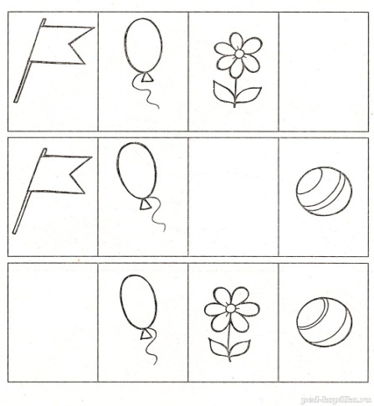

2 неделя
59 занятие.
Тема "Обозначение свойств предметов "
Цель: 1. закрепить умение пользоваться таблицами, обозначать свойства предметов с помощью символов.
2. Закреплять представления о числовом ряде, предыдущем и последующем числе, геометрические представления.

1. Игра "Убери лишнее".
2. Игра "Назови три предмета".
3. Игра "Таблицы".
4. Загадки.
5. Игра "Зоопарк".

60 занятие.
Тема "Путешествие "
Цель: 1. Закреплять пространственные отношения, умение распознавать геометрические фигуры, сравнивать их по цвету, форме и размеру, обозначать символами.
2. Закреплять счет в пределах 10, умение сопоставлять цифру с количеством предметов и пользоваться цифрами для обозначения порядка следования предметов.
1. Игра "Собери чемодан".
2. Игра "Поезд".
3. "Остановка".
4. "Болото".
5. "Муха".
6. "Поезд".
7. "Обратный билет".

3 неделя
61 занятие.
Тема "Сказка "Варвара Краса "
Цель: 1. Закреплять счет в пределах 10, умение соотносить цифру с количеством, сравнивать группы предметов .
2. Закреплять представления о числовом ряде, предыдущем и последующем числе, геометрические представления.

1. "Путешествие Царя".
2. "Царство Царя".
3. "Прогулка Царя".
4. "Венок царевны".
5. Игра "Небылицы".

62 занятие.
Тема "Детский сад "
Цель:1.Закреплять пространственные отношения, умения сравнивать предметы по ширине, высоте, толщине.
2. Закреплять счет в предела 10, сопоставлять цифру с количеством, сравнивать группу предметов по количеству на основе составления пар, делить группы на 2 равные части на предметной основе.
3. Закрепить умения выделять свойства предметов и использовать символы для их обозначения.

1. "Детский сад".
2. Игра "Поймай мяч".
3. Задачи.
4. Геометрические фигуры.
5. Работа с карточками "геометрические фигуры".
6. Карточки с цифрами.

4 неделя
63 занятие.
Тема "Путешествие по сказкам "
Цель: 1. Закреплять счет в пределах 10, представление о числовом ряде, предыдущем и последующем числе.
2. Закреплять представления о геометрических фигурах, пространственные отношения, умение ориентироваться на плоскости листа.
3. Закреплять практическое измерение длины с помощью мерки, представления зависимости результатов измерения от величины мерки.
1. Карта.
2. Вход в замок.
3. Игра "Ниже - выше".
4. Лабиринт.
5. Заточение царевны.

64 занятие.
8 занятие.
Тема: " Длиннее - короче"
Цель: формировать пространственные представления: длиннее, короче; закрепит счет до двух, умение соотносить цифры 1 и 2 с количеством; формировать пространственные представления - справа, слева; развивать память, логическое мышление.
1. Игра "Кто быстрее свернет ленту"
2. Игра "Построй дорожку"
3. Игра "Следопыт"
4. Поиск закономерностей
5. Упражнение "Собери урожай". Разложи при помощи стрелок овощи в коробку, а фрукты в корзину.

Май
1 неделя
65 занятие.
Тема "Шар"
Цель: формировать на предметной основе представление о шаре, умение распознавать шар в предметах окружающей обстановке. Закреплять счет до двух, умение соотносить цифры 1и 2 с количеством. Работать над формированием пространственных отношение : слева, справа. Закрепить знания о домашних и диких животных, чем они питаются. Развивать память, логическое мышление, воображение, мелкую моторику рук.
1. Знакомство с шаром.
2. Нахождение в окружающей обстановке предметов формы шара.
3.Упражнение "Справа - слева".
4. Упражнение "Домашние животные". Почему этих животных называют домашними?. Что забыл нарисовать художник?

5. Упражнение ""Кто что любит". Проведи стрелки от животных к их пище.

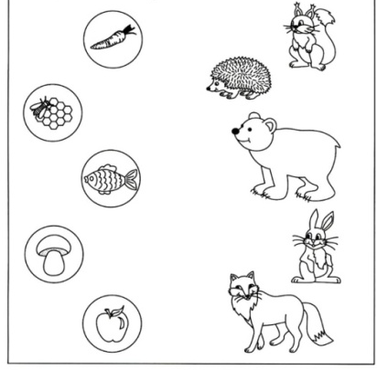

66 занятие.
14 занятие.
Тема "На, над, под"
Цель: формировать пространственные отношения НА, НАД, ПОД. Закрепить счет до 3, умение соотносить цифры 1-3 с количеством, сравнивать по количеству на основе составления пар, уравнивать группы предметов по количеству двумя способами. Формировать умение отчитывать нужное количество предметов из группы. Закреплять умение сравнивать предметы по длине. Развивать память, логическое мышление, воображение, мелкую моторику рук.

1. Пространственные отношения НА, НАД, ПОД.
2. Счет до 3. Цифры 1-3.
3. Игра "Ремонт поезда".
4.Упражнение "Посуда". Расставь при помощи стрелок чайную посуду на стол, столовую - в шкаф, кухонную на плиту.

5. Упражнение "Головные уборы". Назови одним словом.

Кому принадлежат эти головные уборы? Проведи стрелками.

2 неделя
67 занятие.
Тема "Раньше - позже"
Цель: Формировать временные представления: раньше, позже. Закреплять умение пересчитывать предметы, обозначать их количество соответствующей цифрой. Развивать умение выявлять признаки сходства и различия предметов или фигур. Развивать память, логическое мышление, воображение, мелкую моторику рук.
1. Игра "Расставь по порядку".
2. Игра "День - ночь".
3. Путешествие в страну геометрических фигур.
4. Упражнение "Назови правильно".

Какая обувь нужна в разную погоду, Проведи стрелки.

68 занятие.
Тема " Вверху, внизу."
Цель: Формировать пространственные представления: вверху, внизу. Закреплять на предметной основе представления о геометрических фигурах, счёт в пределах 4, умение соотносить цифры 1 – 4 с количеством, сравнивать группы предметов по количеству на основе составления пар, уравнивать их количество двумя способами. Формировать умение находить признаки сходства и различия предметов и объединять по этим признакам предметы в группы.
1. Игра "Калейдоскоп".
2. Игра "Путешествие".
3. Игра "Магазин".
4. Игра "Чего не стало"
5. Упражнение "Соедини". Соедини цифры и точки с нужным количеством предметов.

6. Упражнение "Перенеси фигуры". Перенеси фигуры на новое место. Раскрась одинаковые фигуры одним цветом.

3 неделя
69 занятие.
Тема " Слева, справа, посередине."
Цель: Формировать пространственные представления: слева, справа, посередине. Закреплять счёт в пределах 4, умение соотносить цифры 1 – 4 с количеством, пространственные и временные отношения. Закреплять умение находить признаки сходства и различия, выражать их в речи
1. Формировать пространственные представления: слева, справа, посередине.
2. Игра "Грибники".
3. Игра "Четвертый лишний".
4. Игра "Что изменилось".
5. Упражнение "ЗА-ПЕРЕД". Закрась цветок, которой находится ЗА медвежонком, желтым карандашом, а ПЕРЕД ним - голубым. Сколько всего грибов осталось на поляне - обведи цифру 4 карандашом, сколько в корзине - обведи цифру 2 карандашом?

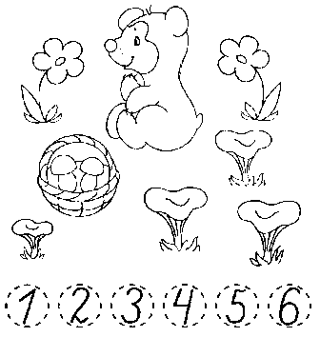

6. Упражнение "Соедини точки". Что получилось?

70 занятие.
Тема " Повторение: Числа и цифры 1-5. "
Цель: Выявить математические представления детей: сравнение предметов по количеству на основе составления пар, количественный счёт в пределах 5, цифры 1 – 5, пространственные отношения (слева-справа, впереди – сзади). Выявить умение детей выделять свойства предметов, сравнивать предметы по их свойствам, устанавливать общее свойство группы предметов и находить лишний предмет.
1. Игра "Грибники".
2. Игра "Магазин".
3. Игра "Угадай-ка".
4. Игра " Право - лево".
5.Упражнение "Дорисуй картинку".

6. Упражнение " Что спрятано?"

4 неделя
71 занятие.
Тема " Повторение: числа и цифры 1-5. "
Цель: Выявить математические представления детей: количественный и порядковый счёт в пределах 5, соотнесение цифр 1-5 с количеством и порядком предметов, сравнение групп предметов по количеству, геометрические фигуры – круг, квадрат, треугольник, прямоугольник, овал. Выявить уровень развития у детей наблюдательности, внимания, умение самостоятельно выполнять действия по образцу.
1. Числа и цифры 1 - 5. Игра "Дом игрушки".
2. Сравнение групп предметов по количеству.
3. Развития у детей наблюдательности, внимания, умение самостоятельно выполнять действия по образцу. Игра "Угадай - ка".
4. Упражнение "Дорисуй". Предложить детям дорисовать у каждого яблока листик, у цветочка середину.

5. Упражнение "Найди два одинаковых предмета".

72 занятие.
Тема " Геометрические тела. "
Цель: Закреплять представления о пространственных геометрических фигурах. Закреплять умение пользоваться планом, пространственные отношения предметов. Закреплять счёт в пределах 5, умение соотносить цифры 1-5 с количеством, сравнивать группы предметов на основе составления пар и уравнивать их двумя способами. Формировать умение находить признаки сходства и различия, объединять предметы по сходным признакам.
1. Игра "Волшебный мешочек".
2. Игра "Магазин игрушек".
3. Игра "Путешествие".
4. Сравнивать группы предметов на основе составления пар и уравнивать их двумя способами. Игра "ЛЕГО".
5. Упражнение "Продолжи ряд".

6. Упражнение "Что спрятано".

Методическое обеспечение

1. Л.Г.Петерсон, Е.Е.Кочемасова " Игралочка",М."Баллас", 2002 г.
2.Е.А. Алябьевой «Коррекционно-развивающие занятия для детей дошкольного возраста»;
3.Рабочие тетради серии «Солнечные ступеньки», М, 2017 г.
4.Л.Ф. Тихомировой «Развитие познавательных способностей детей».

